MINIGRUPO - A
Professora: ANDREA
Educadores: FERNANDA, JULIANA, RENATA, RODRIGO

MINIGRUPO - B
Professora: ELAINE
Educadores: BRUNO, ELISA, LETÍCIA, JULIANA

SEMANA DE 03 DE NOVEMBRO A 12 DE NOVEMBRO

TEMA:

NOS PRÓXIMOS 15 DIAS VAMOS TRABALHAR O PROJETO SENTIMENTOS E CONSCIÊNCIA NEGRA.
ATIVIDADE 1- (03/11)

LIVRO: CAIXA DE SEGREDOS

HOJE VAMOS TRABALHAR O MEDO E UMA FORMA DE LIDAR COM ELE.
PARA ISSO, ACESSE AO LINK DO YOUTUBE:

https://youtu.be/nJW0sYD_nRs (PESQUISADO EM 20/10/2021)

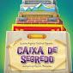IMAGEM PESQUISADA EM 20/10/2021
DEPOIS DE ASSISTIR AO VÍDEO, CONVERSE COM A CRIANÇA SOBRE OS MEDOS, TRANQUILIZANDO-OS. FALE TAMBÉM SOBRE SEUS MEDOS QUANDO VOCÊ ERA CRIANÇA, POIS ISSO OS AJUDARÁ A SE ABRIR MAIS FACILMENTE. BOM TRABALHO!

QUESTIONAMENTOS PARA SEREM REALIZADOS PARA A CRIANÇA:
- QUAIS SÃO OS SEUS MEDOS?
- O QUE O MENINO USOU NA HISTÓRIA PARA SE DEFENDER DOS MEDOS?
- VOCÊ GOSTOU DA HISTÓRIA?

AGORA DESENHE O QUE VOCÊ TEM MAIS MEDO. AO FINALIZR DOBRE O PAPEL COM SEU DESENHO ATÉ ELE FICAR BEM PEQUENO E DEPOIS GUARDE-O NUMA CAIXINHA E O ESCONDA BEM PARA NÃO SENTIR MAIS MEDO.
ATIVIDADE 2- (04/11)

VÍDEO: COMO EU ME SINTO QUANDO...

PARA DAR CONTINUIDADE AO PROJETO SENTIMENTOS, HOJE IREMOS ASSISTIR AO VÍDEO: COMO EU ME SINTO QUANDO... NO LINK:

https://youtu.be/94-7mq63yqg (PESQUISADO EM 20/10/2021)

ASSISTA AO VÍDEO COM A CRIANÇA E INCENTIVE-A A DIZER COMO ELA SE SENTE NAS SITUAÇÕES QUE SÃO APRESENTADAS. DIGA A ELA COMO VOCÊ SE SENTE TAMBÉM, PARA QUE ELA POSSA COMPREENDER QUE É NORMAL FICAR BRAVA, FELIZ, TRISTE, ETC.

ATIVIDADE 3- (05/11)

HISTÓRIA: HISTÓRIA DE CHUVA

ASSISTIR AO VÍDEO HISTÓRIA DE CHUVA NO LINK:

https://youtu.be/yikwnvgDKPM (PESQUISADO EM 23/10/2021)

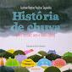(IMAGEM PESQUISADA EM 23/10/2021)

ASSISTIR AO VÍDEO COM A CRIANÇA E DEPOIS PERGUNTAR SE ELA TEM MEDO DA CHUVA. SE TEM, POR QUE TEM MEDO. EXPLICAR A ELA A IMPORTÂNCIA DA CHUVA E INCENTIVÁ-LA A PERDER ESSE MEDO.

ATIVIDADE 4- (08/11)

MÚSICA: NORMAL É SER DIFERENTE

VAMOS ASSISTIR A UM VÍDEO BEM LEGAL QUE FALA DAS DIFERENÇAS E COMO É BOM CONVIVER BEM COM ELAS. JÁ PENSOU COMO O MUNDO SERIA CHATO SE TODOS FOSSEM IGUAIS?
É MUITO IMPORTANTE QUE A CRIANÇA CRESÇA RESPEITANDO AS DIFERENÇAS PARA QUE POSSAMOS VIVER EM UMA SOCIEDADE MAIS HARMONIOSA, AFINAL, SÃO ELAS O NOSSO FUTURO!
ESTE É O LINK DO VÍDEO NORMAL É SER DIFERENTE:
https://youtu.be/oueAfq_XJrg (PESQUISADAO EM 23/10/2021)
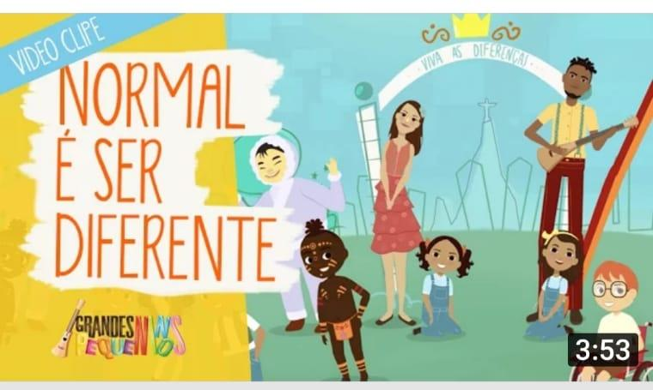(PESQUISADO EM 23/10/2021)
APÓS ASSISTIR AO VÍDEO, RECORTE COM A CRIANÇA IMAGENS DE PESSOAS COM CARACTERÍSTICAS DIFERENTES (DE REVISTAS, FOLHETOS DE LOJAS, JORNAIS), COLE EM UMA FOLHA E CONVERSE COM A CRIANÇA SOBRE AS DIFERENÇAS EXISTENTES ENTRE AS IMAGENS.

ATIVIDADE 5- (09/11)

HISTÓRIA: O CABELO DE LELÊ

HOJE IREMOS TRABALHAR COM UMA HISTÓRIA BEM LEGAL: O CABELO DE LELÊ.
ABAIXO SEGUE O LINK PARA QUE VOCÊS OUÇAM A HISTÓRIA:
https://youtu.be/_FRS63MaBhc (PESQUISADO EM 23/10/2021)
APÓS ASSISTIR AO VÍDEO, IR ATÉ A FRENTE DE UM ESPELHO E CONVERSAR SOBRE AS CARACTERÍSTICAS FÍSICAS DA CRIANÇA PARA MOSTRAR COMO ELA É LINDA DO JEITINHO QUE É. PODE ATÉ COMPARAR AS CARACTERÍSTICAS DOS FAMILIARES OU DA PRÓPRIA LELÊ DA HISTÓRIA (COR DOS OLHOS, CABELOS, PELE, LÁBIO, NARIZ, ETC) E DA CRIANÇA E APROVEITAR PARA DIZER O QUANTO SEU(A) FILHO(A) É LINDO COMO É. É MUITO IMPORTANTE TRABALHAR A AUTOESTIMA DA CRIANÇA!
DEPOIS, EM UMA FOLHA (PODE SER DE CADERNO) O RESPONSÁVEL DESENHAR UM ROSTO E PEDE PARA A CRIANÇA DESENHAR OS CABELOS NO DESENHO. PODE USAR GUACHE, CANETINHA, GIZ DE CERA OU LÁPIS DE COR.

(PESQUISADO EM 23/10/2021)

ATIVIDADE 6- (10/11)

ATIVIDADE: REGRAS DE CONVIVÊNCIA
PARA TER UMA BOA CONVIVÊNCIA NA ESCOLA, EM CASA, NA RUA, ONDE QUER QUE ESTIVERMOS COM OUTRAS CRIANÇAS, PRECISAMOS SEMPRE RESPEITAR AS BOAS REGRAS DE CONVIVÊNCIA.
CLICA NO LINK E OBSERVE CADA AÇÃO DAS CRIANÇAS E RESPONDA APERTANDO NO JOINHA PARA CIMA SE ESTIVER CERTO, JOINHA PARA BAIXO SE ESTIVER ERRADA AS ATITUDES DAS CRIANÇAS.
LEMBRANDO QUE DEVEMOS TER SEMPRE UMA BOA EDUCAÇÃO E TER UM COMPORTAMENTO CADA DIA MELHOR.

Regras de boa convivência - Questionário (wordwall.net) PESQUISADO EM 23/10/2021

ATIVIDADE 7- (11/11)

ATIVIDADE: CHEIO E VAZIO

VAMOS MOSTRAR PARA AS CRIANÇAS ALGUNS RECIPIENTES QUE ESTEJAM CHEIOS OU VAZIOS, COMO POR EXEMPLO, GARRAFAS COM ÁGUA OU OUTROS, PARA QUE ELAS OBSERVEM AS DIFERENÇAS.

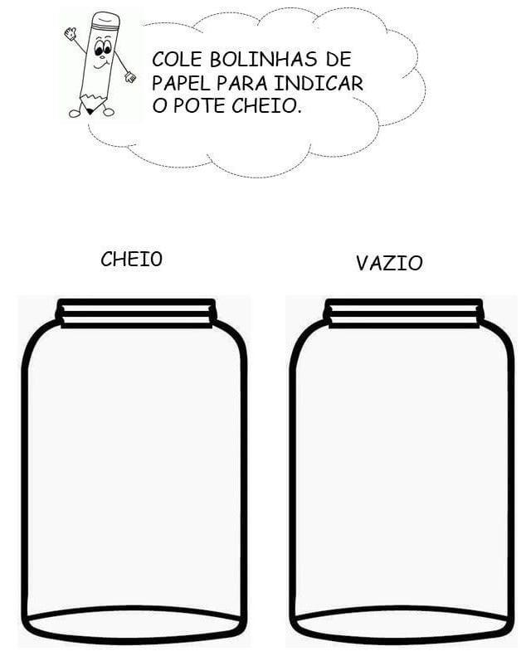

ATIVIDADE 8- (12/11)

ATIVIDADE: BRINCADEIRA: SEU MESTRE MANDOU
A ATIVIDADE PODERÁ SER REALIZADA NO QUINTAL, SALA OU QUALQUER ESPAÇO QUE DÊ PARA SE MOVIMENTAR.
SERÁ NECESSÁRIO QUE A FAMÍLIA PARTICIPE DA BRINCADEIRA PARA QUE ELA FIQUE MAIS DIVERTIDA. UMA PESSOA SERÁ O COMANDANTE E DIRÁ: ”SEU MESTRE MANDOU” OS OUTROS PARTICIPANTES RESPONDEM “FAZER O QUÊ”? E O COMANDANTE DARÁ OS SEGUINTES COMANDOS, UM DE CADA VEZ. O COMANDANTE PODERÁ SER TROCADO. BOA DIVERSÃO!
1- ANDAR AGACHADO
2- BATER PALMAS
3- IMITAR UM AVIÃO
4- IMITAR UM CANGURU
5- FAZER UMA POSE
6- DANÇAR
7- PULAR DE UM PÉ SÓ
8- ANDAR DE COSTAS
9- PROCURAR ALGO VERMELHO

